第6天：图层蒙版与混合模式

1.橡皮擦工具组:E键 3
2.减淡和加深工具:O键 4
3.模糊工具组 5
4.***图层蒙版 6
4.1定义 6
4.2创建方法 6
4.3图层蒙版的优点 7
4.4误操作总结 7
4.5蒙版中的功能键 8
4.6蒙版的链接状态 9
4.7蒙版的填色方法总结 9
5.***图层的混合模式 10
5.1定义 10
5.2正常组 11
5.3变暗组 11
5.4变亮组 11
5.5融合组 11
5.6蒙色组 12
6.***钢笔的进阶 13

1.橡皮擦工具组:E键
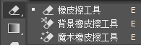
①橡皮擦工具，使用鼠标点击或长按拖拽的方式，永久删除指定部分的像素点；不同的笔尖将获得不同的删除表现

补充:这里的永久删除意思是，橡皮擦删除完像素后，保存文件-关闭文件-重新打开文件-将无法恢复！

②背景橡皮擦工具，当背景颜色与素材有非常明显的反差时，可以用背景橡皮擦沿着素材边缘进行鼠标点击或长按拖拽，软件将会自动识别背景色&素材，并且只删除背景颜色

③**魔术橡皮擦工具，类似与魔棒工具，都是寻找与鼠标落点处颜色相似的像素点，但是魔术橡皮擦是找到像素点后直接删除

2.减淡和加深工具:O键
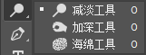
①海绵工具，使用鼠标点击或长按拖拽的方式，提升/降低指定区域的饱和度，属性栏上有去色/加色这两种模式可选
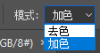

②减淡/加深工具，也是通过鼠标点或拽来提升/降低指定区域的明度(明亮)，减淡工具拿来提升明度，加深工具拿来降低明度

3.模糊工具组
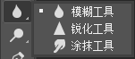
①模糊/锐化工具，通过鼠标点或拽的方式，让指定区域变模糊或清晰些许
注:未来将使用滤镜菜单来替代它们！

②涂抹工具，能够实现插画中的笔触延续，能够快速打造毛发边缘

4.***图层蒙版

4.1定义
通过黑白灰三色，隐藏当前图层指定区域的遮罩对象，称之为图层蒙版。
注：
黑色-隐藏图层
白色-显示图层
灰色-若隐若现（半透明显示状态）

4.2创建方法
无快捷键，只能点击图层面板下方的添加蒙版按钮
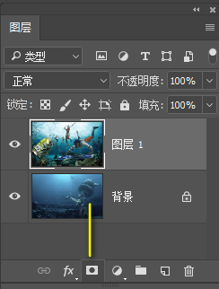

4.3图层蒙版的优点
①实现非破坏性的隐藏，撤销方便
②可以对矢量图层使用，也可以对编组使用

4.4误操作总结
①使用图层蒙版时，要保证选中了蒙版再继续后续操作！

②图层蒙版与画笔工具是好搭档，建议一起使用；图层蒙版与橡皮擦工具是互斥的，不建议一起使用

③给图层蒙版上色时不要设置纯灰色，因为纯灰色反复叠加也不能成为纯黑色，那么蒙版中将始终若隐若现；建议使用纯黑色+画笔属性栏上的不透明度，来得到另一种灰色，这种灰能叠加成黑

4.5蒙版中的功能键
①Shift键
长按Shift键后，鼠标点击蒙版缩览图区域，能够停用/启动图层蒙版的功能

②Ctrl键(了解)
长按Ctrl键后，鼠标点击蒙版缩览图区域，软件将依据蒙版中现有的黑白灰关系反推出选区，蒙版中黑色部分不转化选区，白色部分转换选区，灰色部分将转换为选区的羽化

③**Alt键
长按Alt键并点击蒙版缩览图区域，能够放大蒙版(在画布上呈现蒙版)，在此状态下能够修补蒙版的细节，更重要的是还能够通过Ctrl A C V的组合键置入外部的图像素材，素材进入蒙版后将立刻转为黑白灰三色，借助素材的黑白灰关系能得到特殊的镂空效果

4.6蒙版的链接状态
添加了图层蒙版后，当前图层与蒙版间默认是链接关系，你移动蒙版位置，图层将跟随着，此时建议鼠标点击链接处先取消链接，方可实现单独移动蒙版的位置，动好位置后，建议再次点击恢复默认的链接状态。
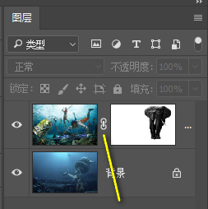

4.7蒙版的填色方法总结
①直接填充前景色/背景色(Alt退格/Ctrl退格)
②画笔工具上色(选择合适的笔尖&前景色)
③按Alt键点蒙版放大蒙版，之后粘贴外部素材做镂空
④**使用渐变工具，搭配黑白线性渐变类型，打造倒影

5.***图层的混合模式
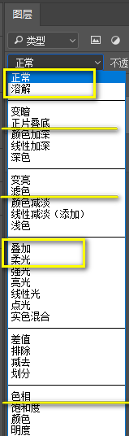

5.1定义
图层与图层间执行某种后台运算方式来获取不同的视觉表现。

5.2正常组
正常选项下，上方图层将永远覆盖下方图层
溶解选项下，图层要设置不透明度，才会出现消散的视觉表现

5.3变暗组
正片叠底，去白留黑，剩余部分保留色相呈现半透明
注:同组下其他几个选项同正片叠底类似，不同的仅仅是强弱！

5.4变亮组
滤色，去黑留白，剩余部分保留色相呈现半透明

5.5融合组
①叠加，上方图层依据下方图层的明暗关系进行自我调节，并产生融合
②柔光，可以理解成弱化的叠加
③**小贴士:使用Ctrl+J获得一模一样的图层副本，并设置叠加，那就是让亮的更亮/暗的更暗，进而提升图像的对比度！

5.6蒙色组
色相选项下，是拿上方图层的色相替换下方图层的色相(不影响无色系区域)。

6.***钢笔的进阶
①锚点种类
角点，没有手柄
平滑点，有两根对称的手柄
贝塞尔点，有两根不对称的手柄，或者只有一根手柄

②钢笔下的功能键
Shift键=约束得到横平竖直的路径线

Ctrl键=切换到小白工具(直接选择工具)，小白能动锚点、能动手柄末端，并且用小白动的手柄一定是对称的

Alt键=切换到转换点工具，可以增/删除手柄，更重要的是，长按Alt也能动手柄末端，但是转换点工具动的手柄是不对称的

PS快捷键
Ctrl+A | 生成与画布等大的选区
Ctrl+C | 复制选区里的内容
Ctrl+V | 粘贴之前复制的内容
注：Ctrl A C V组合在一起用能实现跨文档复制！

